Textos Escolares:
LISTA DE ÚTILES PRE KINDER 2024.

1. Cuaderno de Matemáticas Entretenidas Editorial Sopena.

2. Cuaderno de Actividades Pre kinder: trazos, vocales, comprensión lectora. Editorial Sopena.

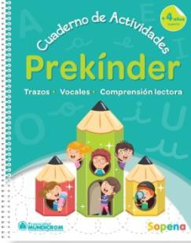
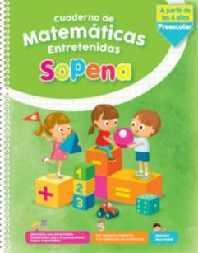

1 Archivador blanco tamaño carta.

1 Cuaderno college de color rojo.

1 Block de dibujo nro. 99 .1/8.

1 Block de dibujo nro.99. ¼.

1 Block de dibujo tamaño liceo.

2 Blocks de cartulina española.

1 Block de goma eva glitter no autoadhesiva.

1 Block de goma eva lisa.

2 Bolsas de pompones de tamaño mediano y pequeño.

1 Cinta de embalaje transparente.

2 Cajas de plastilina de 12 colores.

1 Caja de lápices de cera de 12 colores.

2 Cintas tipo masking tape de colores a elección (no blanco).

1 Block de stickers autoadhesivos.

1 Pieza de cinta de género de 2 cm. de ancho.

1 Pizarra blanca de 20x30 cm.

1 Cola fría lavable Pritt de 225g.

3 Barras de silicona.

2 Paquetes de bolsas Ziploc de tamaño mediano y pequeño.

2 Pelotas de plumavit que será solicitadas en Marzo.

1 Material didáctico que será solicitado en Marzo.

2 Frascos de témpera cuyos colores serán solicitados en Marzo.

4 Plumones de pizarra: Negro-rojo-azul-verde.

1 bolsa de ovillos de lana.

1 caja de Lápices de colores (largos y gruesos).
1 Caja Lápices scriptos (12 colores largos y delgados)

1 Caja de marcadores de 12 colores.

1 Tijera de buena calidad punta roma.

2 Pegamento en barra grande.

2 Lápices grafito.

Materiales de Aseo Anuales:

1 Jabón líquido tipo repuesto (bolsa).

1 Desinfectante de ambiente (tipo lysol o lysoform).

10 Rollos de papel higiénico (tipo confort).

10 Rollos de papel absorbente (tipo nova mega rollo).

6 Cajas de pañuelos desechables.

2 Paquetes de toallas húmedas desinfectantes (tipo clorox).

2 Paquetes de toallas húmedas (de bebé).

